Mon portefolio
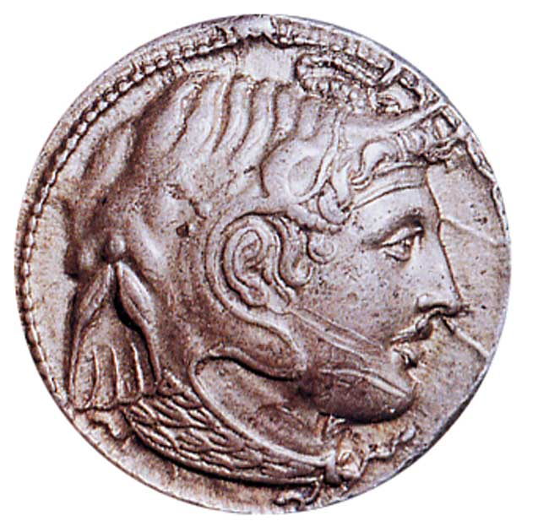

- Mes auto-évaluations.
Date:
- Comment je me sens en classe, avec les autres:

- Comment je me sens face à la matière scolaire:

- Ce que je voudrais améliorer et ce que je vais faire pour y arriver:

Date:
- Comment je me sens en classe, avec les autres:

- Comment je me sens face à la matière scolaire:

- Ce que je voudrais améliorer et ce que je vais faire pour y arriver:

Date:
- Comment je me sens en classe, avec les autres:

- Comment je me sens face à la matière scolaire:

- Ce que je voudrais améliorer et ce que je vais faire pour y arriver:

- Mes moyennes:
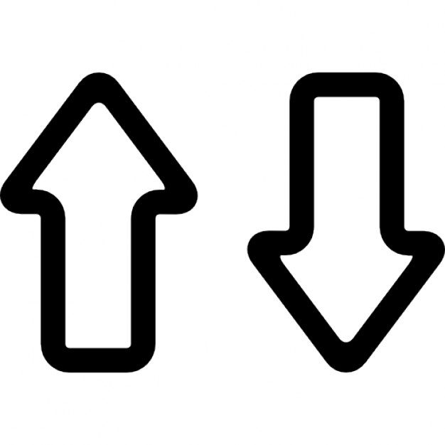
Date:
Moyenne /20:

Date:
Moyenne /20:

Date:
Moyenne /20:

Date:
Moyenne /20:

Date:
Moyenne /20:

Date:
Moyenne /20:

Date:
Moyenne /20:

Date:
Moyenne /20:

Date:
Moyenne /20:

Date:
Moyenne /20:

Date:
Moyenne /20:

Date:
Moyenne /20:

Date:
Moyenne /20:

Date:
Moyenne /20:

Date:
Moyenne /20:

Date:
Moyenne /20:

Date:
Moyenne /20:

Date:
Moyenne /20:

Date:
Moyenne /20:

Date:
Moyenne /20:

Date:
Moyenne /20:

Date:
Moyenne /20:

Date:
Moyenne /20:

Date:
Moyenne /20:

Date:
Moyenne /20:

Date:
Moyenne /20:

Date:
Moyenne /20:

Date:
Moyenne /20:

Date:
Moyenne /20:

Date:
Moyenne /20:

- Mes réussites, mes fiertés.
Je peux écrire ici, tout ce dont je suis fier en rapport avec l’école ou pas.

- Mes peurs, mes doutes.
J’écris ici tout ce qui me fait peur, tout ce qui me fait avoir des doutes.

